- 功能
1，默纳克主板协议改写；
2，默纳克外招板协议改写；
3，默纳克外招协议码截取；
4，stm32f芯片程序读写；
5，默纳克操作器（自动协议）；
6，新时达操作器（自动协议）；
7，电梯密码破解；
8，24Cxx存储芯片读写；
9，U盘模式。
- 安装
1，使用新时达二代操作器（带有at45储存芯片）；
2，使用USBmini连接线连接电脑和新时达二代操作器，电脑会识别成一个U盘，格式化这个U盘；
3，把配置文件中两个文件夹24Cxx_RW、MCTC_MCB、STM32BIN，一个文件config.mnk，拷贝到U盘的根目录；
4，使用下载软件把把配置文件中user.bin文件烧录到操作器芯片中；
5，给操作器上电，在初始界面按下F1+F3，显示注册界面，复制本机码，上传给供应商获取注册码，在注册界面填入注册码，完成注册，即可全功能使用（未注册时部分功能受限）。
三，使用说明
1，默纳克主板协议改写：
1，一体机停电，拔出输入、输出及通讯插接排，使一体机脱离系统，使用通用USB连接线通过一体机USB口连接操作器，给一体机加电。
2，选择“主板协议改制”ENTER进入波特率选择界面，根据主板的版本号，选择通讯频率（高版本选择38400）；
通讯波特率9600
3，ENTER进入协议选择界面，选择需要的协议，ENTER进入改制程序；
4，ESC返回上一界面。
特别说明：
1），协议配置文件保存在文件夹MCTC_MCB中，文件可以用电脑记事本打开，用户可自行更改或添加，但必须严格遵守格式；
2），不同协议对主板版本有不同要求，刷错协议将使主板不能进入正常状态,既无法使用也不能再刷协议，请使用者慎重使用。刷错协议主板可以通过擦除主板储存芯片，回复正常状态，然后再刷回原有协议。
2，外招板协议改写：
1，外招板协议改写需要专用的有源232转485线缆；
2，在电梯厅门处，拆下外招，使用专用连接线连接外招通讯线、外招板、操作器；
3，功能选择外招板协议改制；
4，通过上下左右键选择需要的协议码；
5，ENTER进入改制程序，ESC返回上一界面。
特别说明：
1），外招协议码存储在config.mnk文件中，可以用电脑记事本打开，用户可以自我完善该文件，但完善文件必须严格遵守格式；
2），专用线缆制作图：
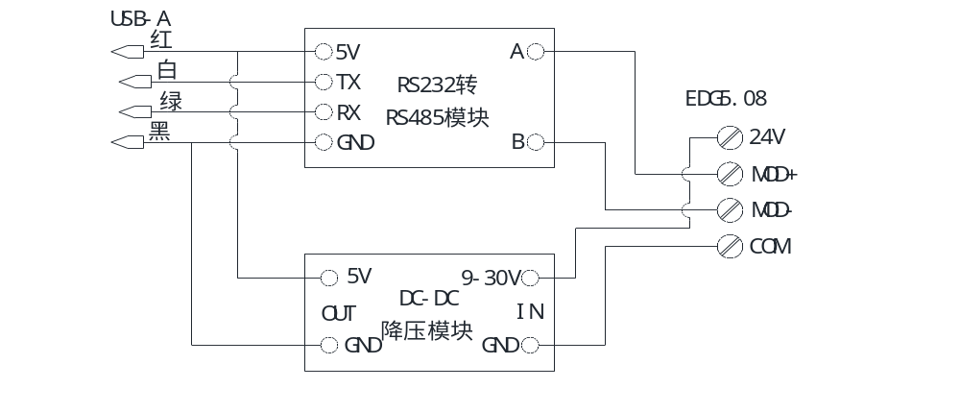

3，默纳克外招协议码截取
对于config.mnk文件中协议码为0x00 0x00的协议，需使用此功能截取外招协议码。
1，外招板协议码截取需要功能2专用的有源232转485线缆，和对接插头；
2，在电梯厅门处，利用对接插头，把操作器和外招通讯线连接（保证通讯线上有不少于一个的正常外招板）；
3，功能选择外招协议码截取；
4，ENTER进入协议码截取，ESC返回上一界面；
5，把截取的协议码填入config.mnk文件相应的协议中，即可使用。
4，STM32芯片程序读写：（例如：刷写NICE3000new主板）
操作器输出RS232信号，可以对STM32芯片进行ISP模式程序读写。
1，一体机停电，拔出输入、输出及通讯插接排，使一体机脱离系统，使用通用USB连接线通过一体机USB口连接操作器，短接主板J9、J10给一体机加电，使主板芯片计入ISP下载模式。
2，功能选择STM32芯片读写，ENTER进入后选择读取（读取到MCTC_MCB文件夹中的00.bin文件）或写入（支持6个选择）
3，ENTER进入读出或写入程序，ESC返回上一界面。
特别说明：
1），写入程序仅支持bin文件，预先存储在MCTC_MCB文件夹中，以00.bin到05.bin命名，因操作器存储容量有限，请勿存储过多程序；
2），读出程序存储在MCTC_MCB文件夹中，以05.bin为名，会覆盖原有文件，使用者需注意。
5，默纳克操作器
1，目前仅测试支持NICE3000new，自动匹配协议，支持参数拷贝；
2，连接主板需使用专用的RS232转TTL线缆；
3，专用线缆制作图：
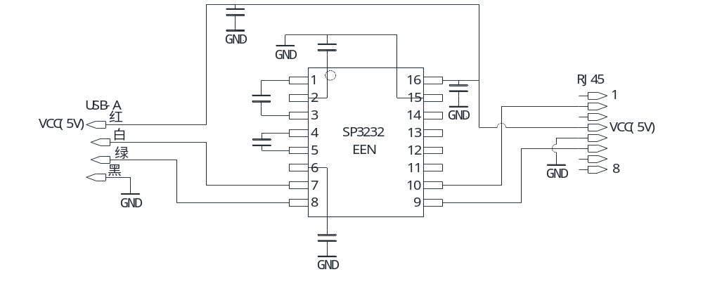

6，新时达操作器
目前仅测试支持AS380，自动匹配协议，标准协议支持参数拷贝。
7，电梯密码破解
通过对主板存储芯片读取或写入特定字节来达到破解或关闭密码目的，目前支NICE900门机、NICE1000、"NICE2000扶梯一体机、NE320通用变频器、PES-E1扶梯安全监视版、NICE3000、、NICE3000new、NICE5/7000、新时达DFC 、新时达5021、新时达S8、新时达AS380、新时达AS330、新时达AS320等主板。
8，24Cxx存储芯片读写
支持24C01-24C256存储器指定地址读写，整块芯片读写。
1，使用芯片夹，夹住存储芯片，注意芯片夹黑色线对应存储芯片的1脚（圆点标记脚）；
2，操作器进入24Cxx存储器读写；
3，通过上下左右键选择存储器型号、读写地址、和写入字节，ENTER键读取指定地址8个字节；F1键写入指定地址8个字节；F2读取整个芯片，读取你内容存储与24Cxx_RW文件夹RD.BIN文件中（自动覆盖）；F3为整片写入，进入后会选择写入模式，0000格式为全片写入00字节，FFFF格式为全片写入FF字节，0123格式为全片按地址写入0000、0001~FFFE、FFFF字节，wr.bin文件为把24Cxx_RW文件夹中WR.BIN文件内容写入存储芯片，不足部分补写FF字节。
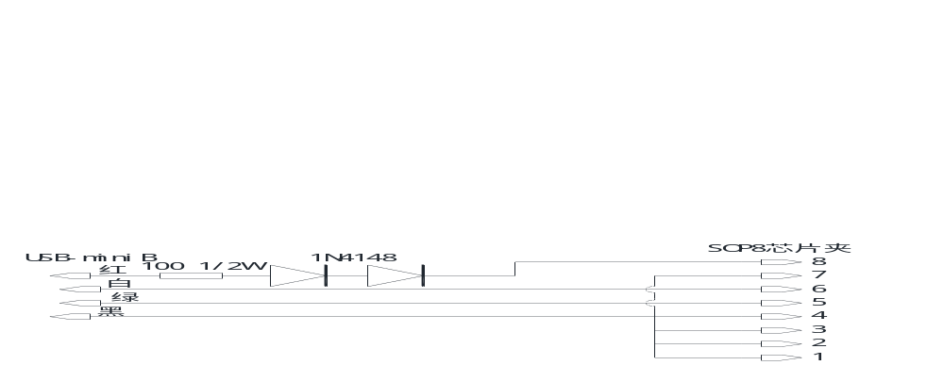4，密码破解和存储器读写专用线缆制作图：

9，更换TF接线图
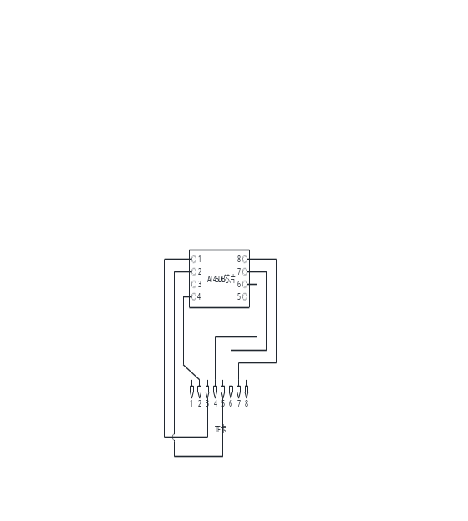

10，新旧版LED显示切换方法
注册后的版本，开机时再次进入注册界面，按动F2按钮，观察LED窗口显示，闪动显示几次NICE后熄灭为进入正常状态，如显示乱码，在其显示稳定后再按东一次F2就会进入正常状态，设置完成后再次使用不需要重新设置。

